|  |
| --- |
| **MODELACIÓN Y VALIDACIÓN DE ARQUITECTURA** |
| Taller de Service Models |
| Arquitecturas Orientadas a Servicio - TouresBalon |
|  |
| **Gustavo Adolfo Arciniegas Plazas**  **Jenny Paola Rodríguez Orjuela**  **Luis Alejandro Quintero Marín**  **Néstor Javier Rodríguez** |
| **28/05/2015** |

|  |
| --- |
| **ESPECIALIZACIÓN EN ARQUITECTURA EMPRESARIAL DE SOFTWARE** |

Contenido

1. IDENTIFICACIÓN 2

1.1. PORTAFOLIO DE SERVICIOS 2

1.2. HERARQUIA DE SERVICIOS 3

2. ESPECIFICACIÓN 0

2.1. EXPOSICIÓN DE SERVICIOS 0

2.2. DEPENDENCIAS DE SERVICIOS 0

2.3. COMPOSICIONES Y FLUJOS DE SERVICIOS 8

2.4. REQUERIMIENTOS NO FUNCIONALES DE SERVICIOS 12

2.5. MENSAJES DE SERVICIOS 0

2.6. DESICIONES DE MANEJO DE ESTADO 0

3. REALIZACIÓN 1

3.1. DESICIONES DE REALIZACIÓN 1

# IDENTIFICACIÓN

El presente documento es de interés para los Stakeholders del proyecto que tienen interés en conocer la aproximación de servicios y las funcionalidades propuestas para la solución de tecnología requerida.

# PORTAFOLIO DE SERVICIOS

La siguiente es la lista de servicios candidatos descubiertos durante el análisis RUP/SOMA y las actividades de identificación de servicios:

* Consultar Espectáculo
* Procesar Orden de Venta
* Verificar tarjeta de crédito
* Verificar tarjeta de crédito VISA
* Verificar tarjeta de crédito Master Card
* Verificar disponibilidad de transporte
* Verificar disponibilidad Avianca
* Verificar disponibilidad Bolivariano
* Verificar hospedaje
* Verificar hospedaje con Hilton
* Verificar hospedaje con Dann Carlton
* Verificar disponibilidad de espectáculo
* Verificar disponibilidad de espectáculo con la CONMEBOL
* Verificar disponibilidad de espectáculo con TU BOLETA
* Enviar correo electrónico
* Aprobación manual de orden
* Crear orden de venta
* Consultar planes
* Aprovisionar orden
* Adquirir servicio de transporte
* Adquirir servicio de transporte con Avianca
* Adquirir servicio de transporte con Bolivariano
* Adquirir servicio de hospedaje
* Adquirir servicio de hospedaje con Hilton
* Adquirir servicio hospedaje con Dann Carlton
* Adquirir servicio de espectáculo
* Adquirir servicio de espectáculo con la CONMEBOL
* Adquirir servicio de espectáculo con TU BOLETA
* Compensar transacciones aprovisionamiento
* Compensar transacciones con Avianca
* Compensar transacciones con Bolivariano
* Compensar transacciones con CONMEBOL
* Compensar transacciones con TU BOLETA
* Compensar transacciones con Hilton
* Compensar transacciones con Dann Carlton
* Cargar cuenta a tarjeta de crédito
* Cargar cuenta a tarjeta de crédito VISA
* Cargar cuenta a tarjeta de crédito Master Card
* Cerrar orden de venta

# HERARQUIA DE SERVICIOS

En la siguiente lista se muestran los servicios candidatos organizados por medio de un esquema de categorización con significado para el negocio, de esta forma se ha implantado una descomposición funcional por las siguientes áreas de dominio:

**Categoría de Créditos**

* Verificar tarjeta de crédito
* Verificar tarjeta de crédito VISA
* Verificar tarjeta de crédito Master Card
* Cargar cuenta a tarjeta de crédito
* Cargar cuenta a tarjeta de crédito VISA
* Cargar cuenta a tarjeta de crédito Master Card

**Categoría de Espectáculos**

* Consultar Espectáculo
* Verificar disponibilidad de espectáculo
* Verificar disponibilidad de espectáculo con la CONMEBOL
* Verificar disponibilidad de espectáculo con TU BOLETA
* Adquirir servicio de espectáculo
* Adquirir servicio de espectáculo con la CONMEBOL
* Adquirir servicio de espectáculo con TU BOLETA
* Compensar transacciones con CONMEBOL
* Compensar transacciones con TU BOLETA

**Categoría de Hospedajes**

* Verificar hospedaje
* Verificar hospedaje con Hilton
* Verificar hospedaje con Dann Carlton
* Adquirir servicio de hospedaje
* Adquirir servicio de hospedaje con Hilton
* Adquirir servicio hospedaje con Dann Carlton
* Compensar transacciones con Hilton
* Compensar transacciones con Dann Carlton

**Categoría de Ordenes**

* Procesar Orden
* Aprobación manual de orden
* Crear orden
* Cerrar orden de venta
* Consultar planes
* Aprovisionar orden
* Compensar transacciones aprovisionamiento

**Categoría de Transportes**

* Verificar disponibilidad de transporte
* Verificar disponibilidad Avianca
* Verificar disponibilidad Bolivariano
* Adquirir servicio de transporte
* Adquirir servicio de transporte con Avianca
* Adquirir servicio de transporte con Bolivariano
* Compensar transacciones con Avianca
* Compensar transacciones con Bolivariano

**Categoría de Utilidades**

* Enviar correo electrónico

En la siguiente tabla se puede apreciar el portafolio de servicios con un mayor enfoque en las funciones, objetivos del negocio e incluso el sistema que soportara la realización del propio servicio:

| **Service** | **Description** | **Status** | **Associations** | | |
| --- | --- | --- | --- | --- | --- |
| **Function/ process** | **Goal** | **Asset** |
| Consultar Espectáculo | Retorna un listado de espectáculos ofrecidos como productos | **C** | Venta de plan turístico | Permitir la venta de planes por internet | OAS 10g - J2EE |
| Procesar Orden de Venta | Soportar el proceso de validación de la orden y notificación de los resultados al usuario  por medio de un correo electrónico | **C** | Venta de plan turístico | Permitir la venta de planes por internet | COM |
| Verificar tarjeta de crédito | Permite validar una tarjeta de crédito | **C** | Venta de plan turístico | Permitir la venta de planes por internet | COM |
| Verificar tarjeta de crédito VISA | Permite validar una tarjeta de crédito de la franquicia VISA | **C** | Venta de plan turístico | Permitir la venta de planes por internet | VISA NETWORK |
| Verificar tarjeta de crédito Master Card | Permite validar una tarjeta de crédito de la franquicia MARTERCARD | **C** | Venta de plan turístico | Permitir la venta de planes por internet | MASTERCARD NETWORK |
| Verificar disponibilidad de transporte | Permite verificar si existe disponibilidad de transporte | **C** | Venta de plan turístico | Permitir la venta de planes por internet | COM |
| Verificar disponibilidad Avianca | Permite verificar si existe disponibilidad de transporte para vuelos con Avianca | **C** | Venta de plan turístico | Permitir la venta de planes por internet | AVIANCA NETWORK |
| Verificar disponibilidad Bolivariano | Permite verificar si existe disponibilidad de transporte terrestre con Bolivariano | **C** | Venta de plan turístico | Permitir la venta de planes por internet | BOLIVARIANO NETWORK |
| Verificar hospedaje | Permite verificar si existe disponibilidad de hospedaje | **C** | Venta de plan turístico | Permitir la venta de planes por internet | COM |
| Verificar hospedaje con Hilton | Permite verificar si existe disponibilidad de hospedaje con Hilton | **C** | Venta de plan turístico | Permitir la venta de planes por internet | HILTON NETWORK |
| Verificar hospedaje con Dann Carlton | Permite verificar si existe disponibilidad de hospedaje con Dann Carlton | **C** | Venta de plan turístico | Permitir la venta de planes por internet | DANN CARLTON NETWORK |
| Verificar disponibilidad de espectáculo | Permitir verificar si existe disponibilidad de espectáculo | **C** | Venta de plan turístico | Permitir la venta de planes por internet | COM |
| Verificar disponibilidad de espectáculo con la CONMEBOL | Permitir verificar si existe disponibilidad de espectáculo con la CONMEBOL | **C** | Venta de plan turístico | Permitir la venta de planes por internet | CONMEBOL NETWORK |
| Verificar disponibilidad de espectáculo con TU BOLETA | Permitir verificar si existe disponibilidad de espectáculo con TU BOLETA | **C** | Venta de plan turístico | Permitir la venta de planes por internet | TU BOLETA NETWORK |
| Enviar correo electrónico | Enviar un correo electrónico a una cuenta indicada | **C** | Venta de plan turístico | Permitir la venta de planes por internet | EXCHANGE/ESB |
| Aprobación manual de orden | Permite dar una aprobación a las órdenes de forma manual que requieran intervención del analista de ventas. | **C** | Venta de plan turístico | Permitir la venta de planes por internet | COM |
| Crear orden de venta | Crea la orden en el sistema de almacenamiento respectivo | **C** | Venta de plan turístico | Permitir la venta de planes por internet | Ordenes DB/ESB |
| Consultar planes | Consulta las posibilidades de planes asociados a una orden | **C** | Venta de plan turístico | Permitir la venta de planes por internet | Ordenes DB/ESB |
| Aprovisionar orden | Permite soportar el proceso de aprovisionamiento de la orden | **C** | Venta de plan turístico | Permitir la venta de planes por internet | COM |
| Adquirir servicio de transporte | Verifica y adquiere el servicio de transporte | **C** | Venta de plan turístico | Permitir la venta de planes por internet | COM |
| Adquirir servicio de transporte con Avianca | Adquiere el servicio de transporte | **C** | Venta de plan turístico | Permitir la venta de planes por internet | AVIANCA NETWORK |
| Adquirir servicio de transporte con Bolivariano | Adquiere el servicio de transporte | **C** | Venta de plan turístico | Permitir la venta de planes por internet | BOLIVARIANO NETWORK |
| Adquirir servicio de hospedaje | Verifica y adquiere el servicio de hospedaje | **C** | Venta de plan turístico | Permitir la venta de planes por internet | COM |
| Adquirir servicio de hospedaje con Hilton | Adquiere el servicio de hospedaje con Hilton | **C** | Venta de plan turístico | Permitir la venta de planes por internet | HILTON NETWORK |
| Adquirir servicio hospedaje con Dann Carlton | Adquiere el servicio de hospedaje con Dann Carlton | **C** | Venta de plan turístico | Permitir la venta de planes por internet | DANN CARLTON NETWORK |
| Adquirir servicio de espectáculo | Verifica y adquiere el servicio de espectáculo | **C** | Venta de plan turístico | Permitir la venta de planes por internet | COM |
| Adquirir servicio de espectáculo con la CONMEBOL | Verifica y adquiere el servicio de espectáculo con la CONMEBOL | **C** | Venta de plan turístico | Permitir la venta de planes por internet | CONMEBOL NETWORK |
| Adquirir servicio de espectáculo con TU BOLETA | Verifica y adquiere el servicio de espectáculo con TU BOLETA | **C** | Venta de plan turístico | Permitir la venta de planes por internet | TU BOLETA NETWORK |
| Compensar transacciones aprovisionamiento | Compensa las transacciones requeridas en los flujos de aprovisionamiento | **C** | Venta de plan turístico | Permitir la venta de planes por internet | COM |
| Compensar transacciones con Avianca | Compensa las transacciones requeridas con AVIANCA | **C** | Venta de plan turístico | Permitir la venta de planes por internet | AVIANCA NETWORK |
| Compensar transacciones con Bolivariano | Compensa las transacciones requeridas con BOLIVARIANO | **C** | Venta de plan turístico | Permitir la venta de planes por internet | BOLIVARIANO NETWORK |
| Compensar transacciones con CONMEBOL | Compensa las transacciones requeridas con CONMEBOL | **C** | Venta de plan turístico | Permitir la venta de planes por internet | CONMEBOL NETWORK |
| Compensar transacciones con TU BOLETA | Compensa las transacciones requeridas con TU BOLETA | **C** | Venta de plan turístico | Permitir la venta de planes por internet | TU BOLETA NETWORK |
| Compensar transacciones con Hilton | Compensa las transacciones requeridas con HILTON | **C** | Venta de plan turístico | Permitir la venta de planes por internet | HILTON NETWORK |
| Compensar transacciones con Dann Carlton | Compensa las transacciones requeridas con DANN CARLTON | **C** | Venta de plan turístico | Permitir la venta de planes por internet | DANN CARLTON NETWORK |
| Cargar cuenta a tarjeta de crédito | Carga el valor total del plan a la tarjeta de crédito del usuario | **C** | Venta de plan turístico | Permitir la venta de planes por internet | COM |
| Cargar cuenta a tarjeta de crédito VISA | Carga el valor total del plan a la tarjeta de crédito VISA | **C** | Venta de plan turístico | Permitir la venta de planes por internet | VISA NETWORK |
| Cargar cuenta a tarjeta de crédito Master Card | Carga el valor total del plan a la tarjeta de crédito Master Card | **C** | Venta de plan turístico | Permitir la venta de planes por internet | MASTERCARD NETWORK |
| Cerrar orden de venta | Cierra la orden de venta con un estado indicado | **C** | Venta de plan turístico | Permitir la venta de planes por internet | Ordenes DB/ESB |

# ESPECIFICACIÓN

La arquitectura conceptual de servicios propuestos pose un nivel se especificación en el cual se expondrán justificantes a nivel de exposición, dependencias entre servicios, flujos, composiciones, requerimientos no funcionales, mensajes y decisiones de manejo de estado:

# EXPOSICIÓN DE SERVICIOS

Para la realización del análisis de exposición de servicios se aplicó los primeros cinco casos descritos  Testing Service Litmus en donde cada criterio es aplicado a cada servicio candidato.

A continuación se describen las características que se deben tener en cuenta a la hora realizar la selección un servicio a exponer.

* Asegurarse de que el servicio se alinea negocio.
* Asegurarse de que el servicio es componible
* Asegurarse de que el servicio tiene descripción externa
* Asegurarse de que el servicio es reutilizable
* Asegurase de que el servicio es técnicamente factible

La aplicabilidad y las consideraciones a tener en cuenta se verán reflejadas en el primer análisis de servicio candidato “consultar espectáculo”, para los demás servicios candidatos se verán reflejados en la tabla.

Servicio consultar espectáculo

##### **El servicio se alinea con el negocio.**

##### 

* El servicio proporciona una funcionalidad empresarial y está orientada al cumplimientos de los objetivos porque soporta el proceso de negocio como lo es la consulta de espectáculos esta visto desde un punto de vista de productos ofrecidos por Toures balón.
* El negocio está dispuesto a financiar el servicio a través de su ciclo de vida porque generara agilidad al negocio para saber que espectáculos o productos ofrece, en la parte aprovisionamiento, la gestión, la gobernanza y el mantenimiento.
* ¿El negocio dispuestos a compartir el servicio internamente o externamente con clientes o socios de negocios? Por ejemplo, las consecuencias podrían ser los gastos adicionales, de los secretos empresariales, de seguridad, y así sucesivamente.
* El servicio expuesto de consulta de espéculos será utilizado por otras aplicaciones, teniendo en cuenta que está alineado con los objetivos del negocio y está orientado a la reusabilidad del mismo en futuras ocasiones.

##### **El servicio es componible**

* El servicio tiene la capacidad de pertenecer a composiciones, por la definición que tiene sobre sus atributos, La implementación del servicio se realiza sin estado, la tecnología de implementación del mismo es neutral además tiene un comportamiento independiente para ser usado por otras aplicaciones.

##### **El servicio tiene descripciones externas**

* El servicio tiene una descripción para la externalización con lo es WSDL
* Es descubrible por su naturaleza que va orientada a listar los espectáculos para ventas de Toures balón

##### **El servicio es reutilizable**

* El servicio expuesto será utilizado por el negocio dentro de los grupos de interés de todos los procesos donde se requiere su funcionalidad por lo tanto se pueda garantizar su reusabilidad.

##### **Servicio técnicamente factible**

* El servicio a exponer tiene gran viabilidad técnica porque está orientado a los requerimientos funcionales y no funcionales de Toures balón además su implementación se realizarán con tecnologías disponibles en el mercado, dando así un esfuerzo de implementación y gestión razonable.

|  |  |  |  |  |  |  |
| --- | --- | --- | --- | --- | --- | --- |
| **Service** | **Expose** | **Service Litmus Test Results** | | | | |
| **Business Alignment** | **Composeability** | **Externalized Description** | **Redundancy Elimination** | **Comments** |
| Consultar Espectáculo | Retorna un listado de espectáculos ofrecidos como productos | Venta de plan turístico, Permitir la venta de planes por internet.  Toures balón está dispuesto a financiar el servicio  El servicio expuesto de consulta de espéculos será utilizado por otras aplicaciones | capacidad de pertenecer a composiciones, no tiene estado  Tecnología de implementación neutral.  Puede ser usador por otras aplicaciones. | Generación de wsdl  Servicio. Descubrible por su capacidad de negocio.  Expuesto en OAS 10g - J2EE | El servicio expuesto será utilizado por el negocio dentro de los grupos de interés de todos los procesos donde se requiere su funcionalidad por lo tanto se pueda garantizar su reusabilidad. | Gran viabilidad técnica, implementación con tecnologías disponibles en el mercado, implementación y gestión razonable |
| Procesar Orden de Venta | Soportar el proceso de validación de la orden y notificación de los resultados al usuario  por medio de un correo electrónico | Venta de plan turístico, permite la venta de planes por internet  El servicio expuesto de procesar orden y notificación de resultados será utilizado por otras aplicaciones | capacidad de pertenecer a composiciones, no tiene estado  Tecnología de implementación neutral.  Puede ser usador por otras aplicaciones. | Generación de wsdl  Servicio. Descubrible por su capacidad de negocio  Expuesto en COM | El servicio expuesto será utilizado por el negocio dentro de los grupos de interés de todos los procesos donde se requiere su funcionalidad por lo tanto se pueda garantizar su reusabilidad | Gran viabilidad técnica, implementación con tecnologías disponibles en el mercado, implementación y gestión razonable |
| Verificar tarjeta de crédito | Permite validar una tarjeta de crédito | Proceso de verificación de una tarjeta de crédito. Será utilizada por otras aplicación, este servicio será financiado por toures balón por la capacidad que tiene en el negocio y por su usabilidad | capacidad de pertenecer a composiciones, no tiene estado  Tecnología de implementación neutral.  Puede ser usador por otras aplicaciones. | Generación de wsdl  Servicio. Descubrible por su capacidad de negocio  Expuesto en COM | El servicio expuesto será utilizado por el negocio dentro de los grupos de interés de todos los procesos donde se requiere su funcionalidad por lo tanto se pueda garantizar su reusabilidad | Gran viabilidad técnica, implementación con tecnologías disponibles en el mercado, implementación y gestión razonable |
| Verificar tarjeta de crédito VISA | Permite validar una tarjeta de crédito de la franquicia VISA | Dentro de las funcionalidades del negocio y las interacción con las tarjetas de crédito visa el servicio es de vital importancia llevar a su exposición para el manejo de compra de los servicios de toures balón | capacidad de pertenecer a composiciones, no tiene estado  Tecnología de implementación neutral.  Puede ser usador por otras aplicaciones. | Generación de wsdl  Servicio. Descubrible por su capacidad de negocio  Expuesto en VISA NETWORK | El servicio expuesto será utilizado por el negocio dentro de los grupos de interés de todos los procesos donde se requiere su funcionalidad por lo tanto se pueda garantizar su reusabilidad | Gran viabilidad técnica, implementación con tecnologías disponibles en el mercado, implementación y gestión razonable |
| Verificar tarjeta de crédito Master Card | Permite validar una tarjeta de crédito de la franquicia MARTERCARD | Dentro de las funcionalidades del negocio y las interacción con las tarjetas de crédito MasterCard el servicio es de vital importancia llevar a su exposición para el manejo de compra de los servicios de toures balón | capacidad de pertenecer a composiciones, no tiene estado  Tecnología de implementación neutral.  Puede ser usador por otras aplicaciones. | Generación de wsdl  Servicio. Descubrible por su capacidad de negocio  Expuesto en MASTERCARD NETWORK | El servicio expuesto será utilizado por el negocio dentro de los grupos de interés de todos los procesos donde se requiere su funcionalidad por lo tanto se pueda garantizar su reusabilidad | Gran viabilidad técnica, implementación con tecnologías disponibles en el mercado, implementación y gestión razonable |
| Verificar disponibilidad de transporte | Permite verificar si existe disponibilidad de transporte | Interacción con los aliados estratégicos del negocio, financiación realizar por toures balón. Alineado con los objetivos del negocio y está orientado a la reusabilidad del mismo en futuras ocasiones.  Servicios a exponer externalizados | capacidad de pertenecer a composiciones, no tiene estado  Tecnología de implementación neutral.  Puede ser usador por otras aplicaciones. | Generación de wsdl  Servicio. Descubrible por su capacidad de negocio  Expuesto en COM | El servicio expuesto será utilizado por el negocio dentro de los grupos de interés de todos los procesos donde se requiere su funcionalidad por lo tanto se pueda garantizar su reusabilidad | Gran viabilidad técnica, implementación con tecnologías disponibles en el mercado, implementación y gestión razonable |
| Verificar disponibilidad Avianca | Permite verificar si existe disponibilidad de transporte para vuelos con Avianca | Interacción con los aliados estratégicos del negocio (AVIANCA), financiación realizar por toures balón. Alineado con los objetivos del negocio y está orientado a la reusabilidad del mismo en futuras ocasiones.  Servicios a exponer externalizados | capacidad de pertenecer a composiciones, no tiene estado  Tecnología de implementación neutral.  Puede ser usador por otras aplicaciones. | Generación de wsdl  Servicio. Descubrible por su capacidad de negocio  Expuesto en AVIANCA NETWORK | El servicio expuesto será utilizado por el negocio dentro de los grupos de interés de todos los procesos donde se requiere su funcionalidad por lo tanto se pueda garantizar su reusabilidad | Gran viabilidad técnica, implementación con tecnologías disponibles en el mercado, implementación y gestión razonable |
| Verificar disponibilidad Bolivariano | Permite verificar si existe disponibilidad de transporte terrestre con Bolivariano | Interacción con los aliados estratégicos del negocio (BOLIVARIANO), financiación realizar por toures balón. Alineado con los objetivos del negocio y está orientado a la reusabilidad del mismo en futuras ocasiones.  Servicios a exponer externalizados | capacidad de pertenecer a composiciones, no tiene estado  Tecnología de implementación neutral.  Puede ser usador por otras aplicaciones. | Generación de wsdl  Servicio. Descubrible por su capacidad de negocio  Expuesto en BOLIVARIANO NETWORK | El servicio expuesto será utilizado por el negocio dentro de los grupos de interés de todos los procesos donde se requiere su funcionalidad por lo tanto se pueda garantizar su reusabilidad | Gran viabilidad técnica, implementación con tecnologías disponibles en el mercado, implementación y gestión razonable |
| Verificar hospedaje | Permite verificar si existe disponibilidad de hospedaje | Interacción con los aliados estratégicos del negocio, financiación realizar por toures balón. Alineado con los objetivos del negocio y está orientado a la reusabilidad del mismo en futuras ocasiones.  Servicios a exponer externalizados | capacidad de pertenecer a composiciones, no tiene estado  Tecnología de implementación neutral.  Puede ser usador por otras aplicaciones. | Generación de wsdl  Servicio. Descubrible por su capacidad de negocio  Expuesto en COM | El servicio expuesto será utilizado por el negocio dentro de los grupos de interés de todos los procesos donde se requiere su funcionalidad por lo tanto se pueda garantizar su reusabilidad | Gran viabilidad técnica, implementación con tecnologías disponibles en el mercado, implementación y gestión razonable |
| Verificar hospedaje con Hilton | Permite verificar si existe disponibilidad de hospedaje con Hilton | Interacción con los aliados estratégicos del negocio (HILTON), financiación realizar por toures balón. Alineado con los objetivos del negocio y está orientado a la reusabilidad del mismo en futuras ocasiones.  Servicios a exponer externalizados | capacidad de pertenecer a composiciones, no tiene estado  Tecnología de implementación neutral.  Puede ser usador por otras aplicaciones. | Generación de wsdl  Servicio. Descubrible por su capacidad de negocio  Expuesto en HILTON NETWORK | El servicio expuesto será utilizado por el negocio dentro de los grupos de interés de todos los procesos donde se requiere su funcionalidad por lo tanto se pueda garantizar su reusabilidad | Gran viabilidad técnica, implementación con tecnologías disponibles en el mercado, implementación y gestión razonable |
| Verificar hospedaje con Dann Carlton | Permite verificar si existe disponibilidad de hospedaje con Dann Carlton | Interacción con los aliados estratégicos del negocio (DANN CARLTON), financiación realizar por toures balón. Alineado con los objetivos del negocio y está orientado a la reusabilidad del mismo en futuras ocasiones.  Servicios a exponer externalizados | capacidad de pertenecer a composiciones, no tiene estado  Tecnología de implementación neutral.  Puede ser usador por otras aplicaciones. | Generación de wsdl  Servicio. Descubrible por su capacidad de negocio  Expuesto en DANN CARLTON NETWORK | El servicio expuesto será utilizado por el negocio dentro de los grupos de interés de todos los procesos donde se requiere su funcionalidad por lo tanto se pueda garantizar su reusabilidad | Gran viabilidad técnica, implementación con tecnologías disponibles en el mercado, implementación y gestión razonable |
| Verificar disponibilidad de espectáculo | Permitir verificar si existe disponibilidad de espectáculo | Interacción con los aliados estratégicos del negocio, financiación realizar por toures balón. Alineado con los objetivos del negocio y está orientado a la reusabilidad del mismo en futuras ocasiones.  Servicios a exponer externalizados | capacidad de pertenecer a composiciones, no tiene estado  Tecnología de implementación neutral.  Puede ser usador por otras aplicaciones. | Generación de wsdl  Servicio. Descubrible por su capacidad de negocio  Expuesto en COM | El servicio expuesto será utilizado por el negocio dentro de los grupos de interés de todos los procesos donde se requiere su funcionalidad por lo tanto se pueda garantizar su reusabilidad | Gran viabilidad técnica, implementación con tecnologías disponibles en el mercado, implementación y gestión razonable |
| Verificar disponibilidad de espectáculo con la CONMEBOL | Permitir verificar si existe disponibilidad de espectáculo con la CONMEBOL | Interacción con los aliados estratégicos del negocio (CONMEBOL), financiación realizar por toures balón. Alineado con los objetivos del negocio y está orientado a la reusabilidad del mismo en futuras ocasiones.  Servicios a exponer externalizados | capacidad de pertenecer a composiciones, no tiene estado  Tecnología de implementación neutral.  Puede ser usador por otras aplicaciones. | Generación de wsdl  Servicio. Descubrible por su capacidad de negocio  Expuesto en CONMEBOL NETWORK | El servicio expuesto será utilizado por el negocio dentro de los grupos de interés de todos los procesos donde se requiere su funcionalidad por lo tanto se pueda garantizar su reusabilidad | Gran viabilidad técnica, implementación con tecnologías disponibles en el mercado, implementación y gestión razonable |
| Verificar disponibilidad de espectáculo con TU BOLETA | Permitir verificar si existe disponibilidad de espectáculo con TU BOLETA | Interacción con los aliados estratégicos del negocio (TUBOLETA), financiación realizar por toures balón. Alineado con los objetivos del negocio y está orientado a la reusabilidad del mismo en futuras ocasiones.  Servicios a exponer externalizados | capacidad de pertenecer a composiciones, no tiene estado  Tecnología de implementación neutral.  Puede ser usador por otras aplicaciones. | Generación de wsdl  Servicio. Descubrible por su capacidad de negocio  Expuesto en TUBOLETA NETWORK | El servicio expuesto será utilizado por el negocio dentro de los grupos de interés de todos los procesos donde se requiere su funcionalidad por lo tanto se pueda garantizar su reusabilidad | Gran viabilidad técnica, implementación con tecnologías disponibles en el mercado, implementación y gestión razonable |
| Enviar correo electrónico | Enviar un correo electrónico a una cuenta indicada | Exposición de servicio de utilidad para el negocio, reusabilidad del servicio. Por otras aplicaciones | capacidad de pertenecer a composiciones, no tiene estado  Tecnología de implementación neutral.  Puede ser usador por otras aplicaciones. | Generación de wsdl  Servicio. Descubrible por su capacidad de negocio  Expuesto en EXCHANGE/ESB | El servicio expuesto será utilizado por el negocio dentro de los grupos de interés de todos los procesos donde se requiere su funcionalidad por lo tanto se pueda garantizar su reusabilidad | Gran viabilidad técnica, implementación con tecnologías disponibles en el mercado, implementación y gestión razonable |
| Aprobación manual de orden | Permite dar una aprobación a las órdenes de forma manual que requieran intervención del analista de ventas. | Aprobaciones de órdenes de forma manual El servicio alineados a los requerimientos del negocio con procesos de servicios manuales expuesto de procesar orden y notificación de resultados será utilizado por otras aplicaciones | capacidad de pertenecer a composiciones, no tiene estado  Tecnología de implementación neutral.  Puede ser usador por otras aplicaciones. | Generación de wsdl  Servicio. Descubrible por su capacidad de negocio  Expuesto en COM | El servicio expuesto será utilizado por el negocio dentro de los grupos de interés de todos los procesos donde se requiere su funcionalidad por lo tanto se pueda garantizar su reusabilidad | Gran viabilidad técnica, implementación con tecnologías disponibles en el mercado, implementación y gestión razonable |
| Crear orden de venta | Crea la orden en el sistema de almacenamiento respectivo | Creaciones de órdenes, servicio alineados a los requerimientos del negocio con procesos de servicios automáticos expuesto de procesar orden y notificación de resultados será utilizado por otras aplicaciones | capacidad de pertenecer a composiciones, no tiene estado  Tecnología de implementación neutral.  Puede ser usador por otras aplicaciones. | Generación de wsdl  Servicio. Descubrible por su capacidad de negocio  Expuesto en Ordenes DB/ESB | El servicio expuesto será utilizado por el negocio dentro de los grupos de interés de todos los procesos donde se requiere su funcionalidad por lo tanto se pueda garantizar su reusabilidad | Gran viabilidad técnica, implementación con tecnologías disponibles en el mercado, implementación y gestión razonable |
| Consultar planes | Consulta las posibilidades de planes asociados a una orden | Consulta de planes asociados a una orden, servicio alineados a los requerimientos del negocio con procesos de servicios automáticos expuesto de procesar orden y notificación de resultados será utilizado por otras aplicaciones | capacidad de pertenecer a composiciones, no tiene estado  Tecnología de implementación neutral.  Puede ser usador por otras aplicaciones. | Generación de wsdl  Servicio. Descubrible por su capacidad de negocio  Expuesto en Ordenes DB/ESB | El servicio expuesto será utilizado por el negocio dentro de los grupos de interés de todos los procesos donde se requiere su funcionalidad por lo tanto se pueda garantizar su reusabilidad | Gran viabilidad técnica, implementación con tecnologías disponibles en el mercado, implementación y gestión razonable |
| Aprovisionar orden | Permite soportar el proceso de aprovisionamiento de la orden | Proceso de aprovisionamiento de órdenes, servicio alineados a los requerimientos del negocio con procesos de servicios automáticos expuesto de procesar orden y notificación de resultados será utilizado por otras aplicaciones | capacidad de pertenecer a composiciones, no tiene estado  Tecnología de implementación neutral.  Puede ser usador por otras aplicaciones. | Generación de wsdl  Servicio. Descubrible por su capacidad de negocio  Expuesto en COM | El servicio expuesto será utilizado por el negocio dentro de los grupos de interés de todos los procesos donde se requiere su funcionalidad por lo tanto se pueda garantizar su reusabilidad | Gran viabilidad técnica, implementación con tecnologías disponibles en el mercado, implementación y gestión razonable |
| Adquirir servicio de transporte | Verifica y adquiere el servicio de transporte | Interacción con los aliados estratégicos del negocio, financiación realizar por toures balón. Alineado con los objetivos del negocio y está orientado a la reusabilidad del mismo en futuras ocasiones.  Servicios a exponer externalizados | capacidad de pertenecer a composiciones, no tiene estado  Tecnología de implementación neutral.  Puede ser usador por otras aplicaciones. | Generación de wsdl  Servicio. Descubrible por su capacidad de negocio  Expuesto en COM | El servicio expuesto será utilizado por el negocio dentro de los grupos de interés de todos los procesos donde se requiere su funcionalidad por lo tanto se pueda garantizar su reusabilidad | Gran viabilidad técnica, implementación con tecnologías disponibles en el mercado, implementación y gestión razonable |
| Adquirir servicio de transporte con Avianca | Adquiere el servicio de transporte | Interacción con los aliados estratégicos del negocio (AVIANCA), financiación realizar por toures balón. Alineado con los objetivos del negocio y está orientado a la reusabilidad del mismo en futuras ocasiones.  Servicios a exponer externalizados | capacidad de pertenecer a composiciones, no tiene estado  Tecnología de implementación neutral.  Puede ser usador por otras aplicaciones. | Generación de wsdl  Servicio. Descubrible por su capacidad de negocio  Expuesto en AVIANCA NETWORK | El servicio expuesto será utilizado por el negocio dentro de los grupos de interés de todos los procesos donde se requiere su funcionalidad por lo tanto se pueda garantizar su reusabilidad | Gran viabilidad técnica, implementación con tecnologías disponibles en el mercado, implementación y gestión razonable |
| Adquirir servicio de transporte con Bolivariano | Adquiere el servicio de transporte | Interacción con los aliados estratégicos del negocio (BOLIVARIANO), financiación realizar por toures balón. Alineado con los objetivos del negocio y está orientado a la reusabilidad del mismo en futuras ocasiones.  Servicios a exponer externalizados | capacidad de pertenecer a composiciones, no tiene estado  Tecnología de implementación neutral.  Puede ser usador por otras aplicaciones. | Generación de wsdl  Servicio. Descubrible por su capacidad de negocio  Expuesto en BOLIVARIANO NETWORK | El servicio expuesto será utilizado por el negocio dentro de los grupos de interés de todos los procesos donde se requiere su funcionalidad por lo tanto se pueda garantizar su reusabilidad | Gran viabilidad técnica, implementación con tecnologías disponibles en el mercado, implementación y gestión razonable |
| Adquirir servicio de hospedaje | Verifica y adquiere el servicio de hospedaje | Interacción con los aliados estratégicos del negocio, financiación realizar por toures balón. Alineado con los objetivos del negocio y está orientado a la reusabilidad del mismo en futuras ocasiones.  Servicios a exponer externalizados | capacidad de pertenecer a composiciones, no tiene estado  Tecnología de implementación neutral.  Puede ser usador por otras aplicaciones. | Generación de wsdl  Servicio. Descubrible por su capacidad de negocio  Expuesto en COM | El servicio expuesto será utilizado por el negocio dentro de los grupos de interés de todos los procesos donde se requiere su funcionalidad por lo tanto se pueda garantizar su reusabilidad | Gran viabilidad técnica, implementación con tecnologías disponibles en el mercado, implementación y gestión razonable |
| Adquirir servicio de hospedaje con Hilton | Adquiere el servicio de hospedaje con Hilton | Interacción con los aliados estratégicos del negocio (HILTON), financiación realizar por toures balón. Alineado con los objetivos del negocio y está orientado a la reusabilidad del mismo en futuras ocasiones.  Servicios a exponer externalizados | capacidad de pertenecer a composiciones, no tiene estado  Tecnología de implementación neutral.  Puede ser usador por otras aplicaciones. | Generación de wsdl  Servicio. Descubrible por su capacidad de negocio  Expuesto en HILTON NETWORK | El servicio expuesto será utilizado por el negocio dentro de los grupos de interés de todos los procesos donde se requiere su funcionalidad por lo tanto se pueda garantizar su reusabilidad | Gran viabilidad técnica, implementación con tecnologías disponibles en el mercado, implementación y gestión razonable |
| Adquirir servicio hospedaje con Dann Carlton | Adquiere el servicio de hospedaje con Dann Carlton | Interacción con los aliados estratégicos del negocio (DANN CARLTON), financiación realizar por toures balón. Alineado con los objetivos del negocio y está orientado a la reusabilidad del mismo en futuras ocasiones.  Servicios a exponer externalizados | capacidad de pertenecer a composiciones, no tiene estado  Tecnología de implementación neutral.  Puede ser usador por otras aplicaciones. | Generación de wsdl  Servicio. Descubrible por su capacidad de negocio  Expuesto en DANN CARLTON NETWORK | El servicio expuesto será utilizado por el negocio dentro de los grupos de interés de todos los procesos donde se requiere su funcionalidad por lo tanto se pueda garantizar su reusabilidad | Gran viabilidad técnica, implementación con tecnologías disponibles en el mercado, implementación y gestión razonable |
| Adquirir servicio de espectáculo | Verifica y adquiere el servicio de espectáculo | Interacción con los aliados estratégicos del negocio, financiación realizar por toures balón. Alineado con los objetivos del negocio y está orientado a la reusabilidad del mismo en futuras ocasiones.  Servicios a exponer externalizados | capacidad de pertenecer a composiciones, no tiene estado  Tecnología de implementación neutral.  Puede ser usador por otras aplicaciones. | Generación de wsdl  Servicio. Descubrible por su capacidad de negocio  Expuesto en COM | El servicio expuesto será utilizado por el negocio dentro de los grupos de interés de todos los procesos donde se requiere su funcionalidad por lo tanto se pueda garantizar su reusabilidad | Gran viabilidad técnica, implementación con tecnologías disponibles en el mercado, implementación y gestión razonable |
| Adquirir servicio de espectáculo con la CONMEBOL | Verifica y adquiere el servicio de espectáculo con la CONMEBOL | Interacción con los aliados estratégicos del negocio (CONMEBOL), financiación realizar por toures balón. Alineado con los objetivos del negocio y está orientado a la reusabilidad del mismo en futuras ocasiones.  Servicios a exponer externalizados | capacidad de pertenecer a composiciones, no tiene estado  Tecnología de implementación neutral.  Puede ser usador por otras aplicaciones. | Generación de wsdl  Servicio. Descubrible por su capacidad de negocio  Expuesto en CONMEBOL NETWORK | El servicio expuesto será utilizado por el negocio dentro de los grupos de interés de todos los procesos donde se requiere su funcionalidad por lo tanto se pueda garantizar su reusabilidad | Gran viabilidad técnica, implementación con tecnologías disponibles en el mercado, implementación y gestión razonable |
| Adquirir servicio de espectáculo con TU BOLETA | Verifica y adquiere el servicio de espectáculo con TU BOLETA | Interacción con los aliados estratégicos del negocio (TUBOLETA), financiación realizar por toures balón. Alineado con los objetivos del negocio y está orientado a la reusabilidad del mismo en futuras ocasiones.  Servicios a exponer externalizados | capacidad de pertenecer a composiciones, no tiene estado  Tecnología de implementación neutral.  Puede ser usador por otras aplicaciones. | Generación de wsdl  Servicio. Descubrible por su capacidad de negocio  Expuesto en TUBOLETA NETWORK | El servicio expuesto será utilizado por el negocio dentro de los grupos de interés de todos los procesos donde se requiere su funcionalidad por lo tanto se pueda garantizar su reusabilidad | Gran viabilidad técnica, implementación con tecnologías disponibles en el mercado, implementación y gestión razonable |
| Compensar transacciones aprovisionamiento | Compensa las transacciones requeridas en los flujos de aprovisionamiento | Dentro de los procesos de negocio, junto con los aliados estratégicos se debe llevar a cabo un proceso de compensación de transacciones, este tipo de servicios son de vital importancia para la coherencia de información entre los aliados estrategias y los negocios internos | composiciones, no tiene estado  Tecnología de implementación neutral.  Puede ser usador por otras aplicaciones. | Generación de wsdl  Servicio. Descubrible por su capacidad de negocio  Expuesto en COM | El servicio expuesto será utilizado por el negocio dentro de los grupos de interés de todos los procesos donde se requiere su funcionalidad por lo tanto se pueda garantizar su reusabilidad | Gran viabilidad técnica, implementación con tecnologías disponibles en el mercado, implementación y gestión compleja |
| Compensar transacciones con Avianca | Compensa las transacciones requeridas con AVIANCA | Dentro de los procesos de negocio entre toures balón y Avianca se debe llevar a cabo un proceso de compensación de transacciones, este tipo de servicios son de vital importancia para la coherencia de información entre los aliados estrategias y los negocios internos | composiciones, no tiene estado  Tecnología de implementación neutral.  Puede ser usador por otras aplicaciones. | Generación de wsdl  Servicio. Descubrible por su capacidad de negocio  Expuesto en AVIANCA NETWORK | El servicio expuesto será utilizado por el negocio dentro de los grupos de interés de todos los procesos donde se requiere su funcionalidad por lo tanto se pueda garantizar su reusabilidad | Gran viabilidad técnica, implementación con tecnologías disponibles en el mercado, implementación y gestión compleja |
| Compensar transacciones con Bolivariano | Compensa las transacciones requeridas con BOLIVARIANO | Dentro de los procesos de negocio entre toures balón y Bolivariano se debe llevar a cabo un proceso de compensación de transacciones, este tipo de servicios son de vital importancia para la coherencia de información entre los aliados estrategias y los negocios internos | composiciones, no tiene estado  Tecnología de implementación neutral.  Puede ser usador por otras aplicaciones. | Generación de wsdl  Servicio. Descubrible por su capacidad de negocio  Expuesto en BOLIVARIANO NETWORK | El servicio expuesto será utilizado por el negocio dentro de los grupos de interés de todos los procesos donde se requiere su funcionalidad por lo tanto se pueda garantizar su reusabilidad | Gran viabilidad técnica, implementación con tecnologías disponibles en el mercado, implementación y gestión compleja |
| Compensar transacciones con CONMEBOL | Compensa las transacciones requeridas con CONMEBOL | Dentro de los procesos de negocio entre toures balón y COMMEBOL se debe llevar a cabo un proceso de compensación de transacciones, este tipo de servicios son de vital importancia para la coherencia de información entre los aliados estrategias y los negocios internos | composiciones, no tiene estado  Tecnología de implementación neutral.  Puede ser usador por otras aplicaciones. | Generación de wsdl  Servicio. Descubrible por su capacidad de negocio  Expuesto en COMMEBOL NETWORK | El servicio expuesto será utilizado por el negocio dentro de los grupos de interés de todos los procesos donde se requiere su funcionalidad por lo tanto se pueda garantizar su reusabilidad | Gran viabilidad técnica, implementación con tecnologías disponibles en el mercado, implementación y gestión compleja |
| Compensar transacciones con TU BOLETA | Compensa las transacciones requeridas con TU BOLETA | Dentro de los procesos de negocio entre toures balón y TU BOLETA se debe llevar a cabo un proceso de compensación de transacciones, este tipo de servicios son de vital importancia para la coherencia de información entre los aliados estrategias y los negocios internos | composiciones, no tiene estado  Tecnología de implementación neutral.  Puede ser usador por otras aplicaciones. | Generación de wsdl  Servicio. Descubrible por su capacidad de negocio  Expuesto en TU BOLETA NETWORK | El servicio expuesto será utilizado por el negocio dentro de los grupos de interés de todos los procesos donde se requiere su funcionalidad por lo tanto se pueda garantizar su reusabilidad | Gran viabilidad técnica, implementación con tecnologías disponibles en el mercado, implementación y gestión compleja |
| Compensar transacciones con Hilton | Compensa las transacciones requeridas con HILTON | Dentro de los procesos de negocio entre toures balón y HILTON se debe llevar a cabo un proceso de compensación de transacciones, este tipo de servicios son de vital importancia para la coherencia de información entre los aliados estrategias y los negocios internos | composiciones, no tiene estado  Tecnología de implementación neutral.  Puede ser usador por otras aplicaciones. | Generación de wsdl  Servicio. Descubrible por su capacidad de negocio  Expuesto en HILTON NETWORK | El servicio expuesto será utilizado por el negocio dentro de los grupos de interés de todos los procesos donde se requiere su funcionalidad por lo tanto se pueda garantizar su reusabilidad | Gran viabilidad técnica, implementación con tecnologías disponibles en el mercado, implementación y gestión compleja |
| Compensar transacciones con Dann Carlton | Compensa las transacciones requeridas con DANN CARLTON | Dentro de los procesos de negocio entre toures balón y DANN CARLTON se debe llevar a cabo un proceso de compensación de transacciones, este tipo de servicios son de vital importancia para la coherencia de información entre los aliados estrategias y los negocios internos | composiciones, no tiene estado  Tecnología de implementación neutral.  Puede ser usador por otras aplicaciones. | Generación de wsdl  Servicio. Descubrible por su capacidad de negocio  Expuesto en DANN CARLTON NETWORK | El servicio expuesto será utilizado por el negocio dentro de los grupos de interés de todos los procesos donde se requiere su funcionalidad por lo tanto se pueda garantizar su reusabilidad | Gran viabilidad técnica, implementación con tecnologías disponibles en el mercado, implementación y gestión compleja |
| Cargar cuenta a tarjeta de crédito | Carga el valor total del plan a la tarjeta de crédito del usuario | Proceso de Cargar cuenta a tarjeta de crédito. Será utilizada por otras aplicación, este servicio será financiado por toures balón por la capacidad que tiene en el negocio y por su usabilidad | capacidad de pertenecer a composiciones, no tiene estado  Tecnología de implementación neutral.  Puede ser usador por otras aplicaciones. | Generación de wsdl  Servicio. Descubrible por su capacidad de negocio  Expuesto en COM | El servicio expuesto será utilizado por el negocio dentro de los grupos de interés de todos los procesos donde se requiere su funcionalidad por lo tanto se pueda garantizar su reusabilidad | Gran viabilidad técnica, implementación con tecnologías disponibles en el mercado, implementación y gestión razonable |
| Cargar cuenta a tarjeta de crédito VISA | Carga el valor total del plan a la tarjeta de crédito VISA | Dentro de las funcionalidades del negocio y las interacción con las tarjetas de crédito visa el servicio es de vital importancia llevar a su exposición para el manejo de compra de los servicios de toures balón | capacidad de pertenecer a composiciones, no tiene estado  Tecnología de implementación neutral.  Puede ser usador por otras aplicaciones. | Generación de wsdl  Servicio. Descubrible por su capacidad de negocio  Expuesto en VISA NETWORK | El servicio expuesto será utilizado por el negocio dentro de los grupos de interés de todos los procesos donde se requiere su funcionalidad por lo tanto se pueda garantizar su reusabilidad | Gran viabilidad técnica, implementación con tecnologías disponibles en el mercado, implementación y gestión razonable |
| Cargar cuenta a tarjeta de crédito Master Card | Carga el valor total del plan a la tarjeta de crédito Master Card | Dentro de las funcionalidades del negocio y las interacción con las tarjetas de crédito MasterCard el servicio es de vital importancia llevar a su exposición para el manejo de compra de los servicios de toures balón | capacidad de pertenecer a composiciones, no tiene estado  Tecnología de implementación neutral.  Puede ser usador por otras aplicaciones. | Generación de wsdl  Servicio. Descubrible por su capacidad de negocio  Expuesto en MASTERCARD NETWORK | El servicio expuesto será utilizado por el negocio dentro de los grupos de interés de todos los procesos donde se requiere su funcionalidad por lo tanto se pueda garantizar su reusabilidad | Gran viabilidad técnica, implementación con tecnologías disponibles en el mercado, implementación y gestión razonable |
| Cerrar orden de venta | Cierra la orden de venta con un estado indicado | Cierres de órdenes de venta, servicio alineados a los requerimientos del negocio con procesos de servicios automáticos expuesto de procesar orden y notificación de resultados será utilizado por otras aplicaciones | capacidad de pertenecer a composiciones, no tiene estado  Tecnología de implementación neutral.  Puede ser usador por otras aplicaciones. | Generación de wsdl  Servicio. Descubrible por su capacidad de negocio  Expuesto en Ordenes DB/ESB | El servicio expuesto será utilizado por el negocio dentro de los grupos de interés de todos los procesos donde se requiere su funcionalidad por lo tanto se pueda garantizar su reusabilidad | Gran viabilidad técnica, implementación con tecnologías disponibles en el mercado, implementación y gestión razonable |

# DEPENDENCIAS DE SERVICIOS

En este punto se busca dar por enterado al lector acerca de las dependencias que existen entre los servicios identificados para la solución de tecnología, este planteamiento busca representar las dependencias apoyándose en las vistas funcionales y temporales:

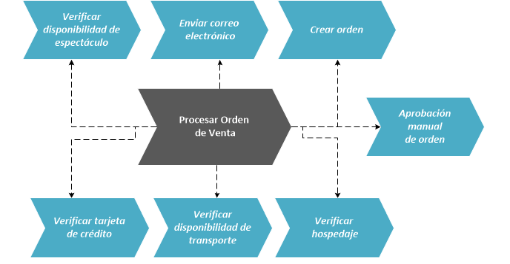

Figura 1 – dependencias funcionales de servicios – Procesar Orden de Venta

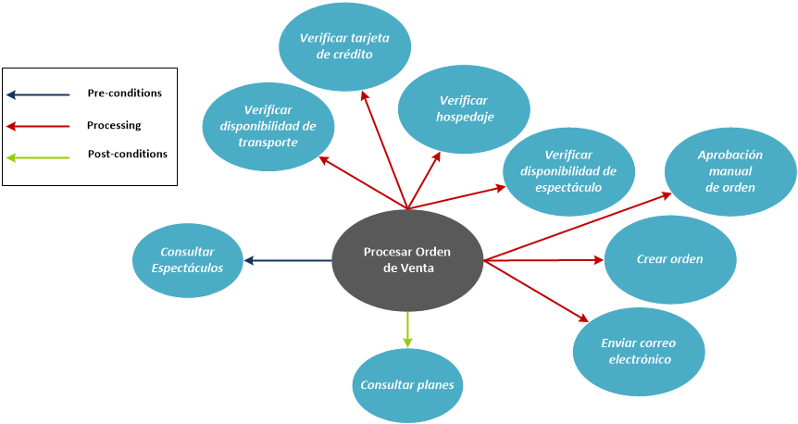

Figura 2 – dependencias temporales de servicios – Procesar Orden de Venta

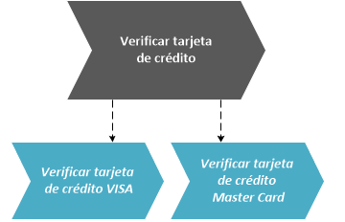

Figura 3 – dependencias funcionales de servicios – Verificar tarjeta de crédito

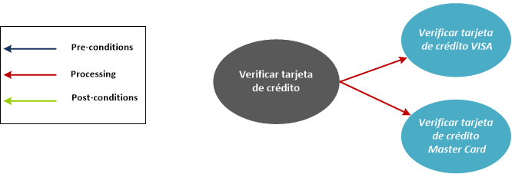

Figura 4 – dependencias temporales de servicios – Verificar tarjeta de crédito

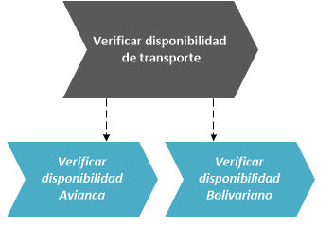

Figura 5 – dependencias funcionales de servicios – Verificar disponibilidad de transporte

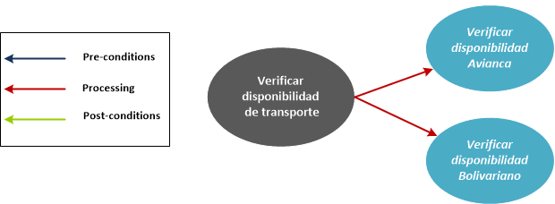

Figura 6 – dependencias temporales de servicios – Verificar disponibilidad de transporte

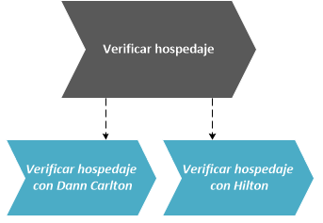

Figura 7 – dependencias funcionales de servicios – Verificar hospedaje

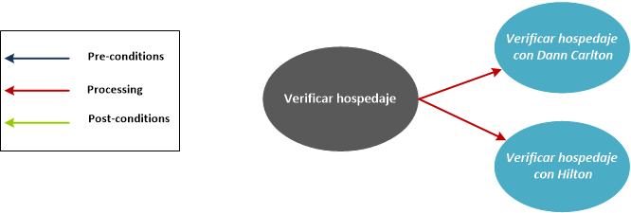

Figura 8 – dependencias temporales de servicios – Verificar hospedaje

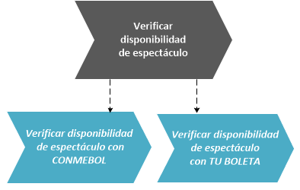

Figura 9 – dependencias funcionales de servicios – Verificar disponibilidad de espectáculo

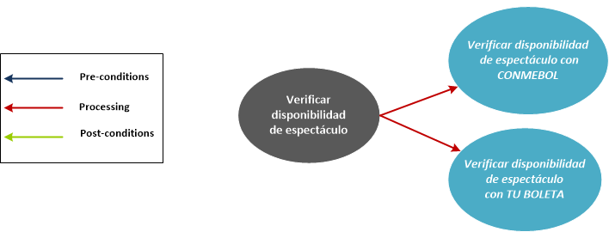

Figura 10 – dependencias temporales de servicios – Verificar disponibilidad de espectáculo

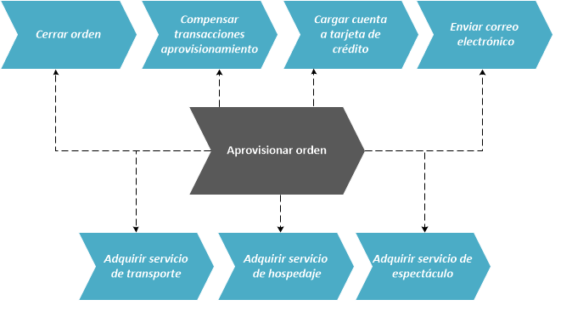

Figura 11 – dependencias funcionales de servicios – Aprovisionar orden

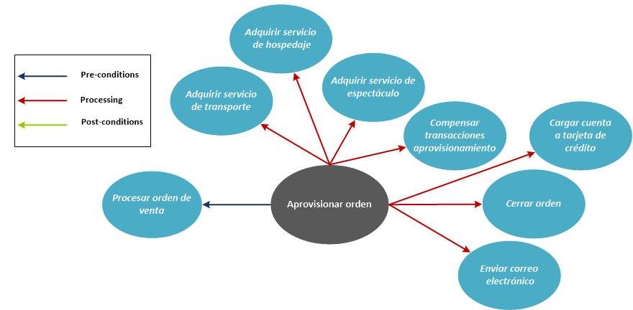

Figura 12 – dependencias temporales de servicios – Aprovisionar orden

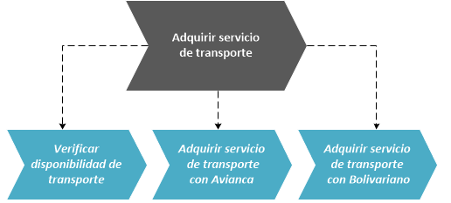

Figura 13 – dependencias funcionales de servicios – Adquirir servicio de transporte

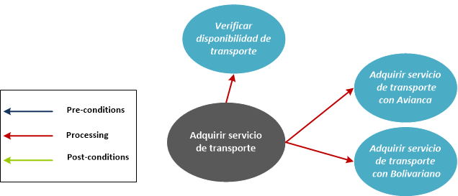

Figura 14 – dependencias temporales de servicios – Adquirir servicio de transporte

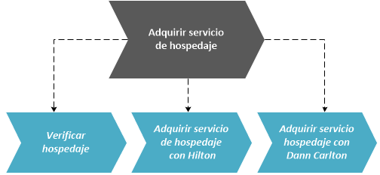

Figura 15 – dependencias funcionales de servicios – Adquirir servicio de hospedaje

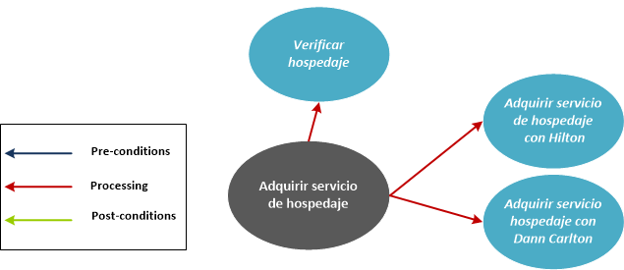

Figura 16 – dependencias temporales de servicios – Adquirir servicio de hospedaje

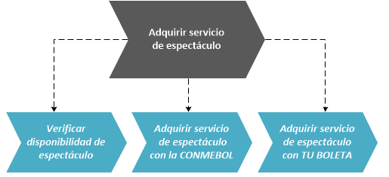

Figura 17 – dependencias funcionales de servicios – Adquirir servicio de espectáculo

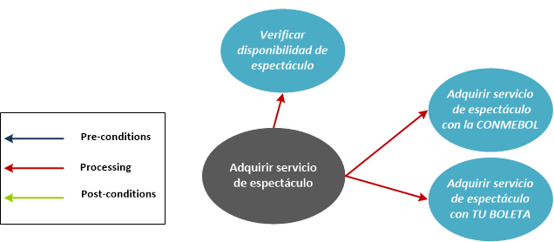

Figura 18 – dependencias temporales de servicios – Adquirir servicio de espectáculo

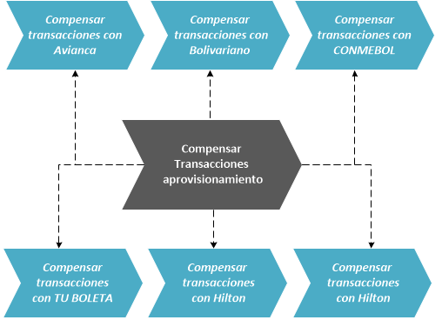

Figura 19 – dependencias funcionales de servicios – Compensar transacciones aprovisionamiento

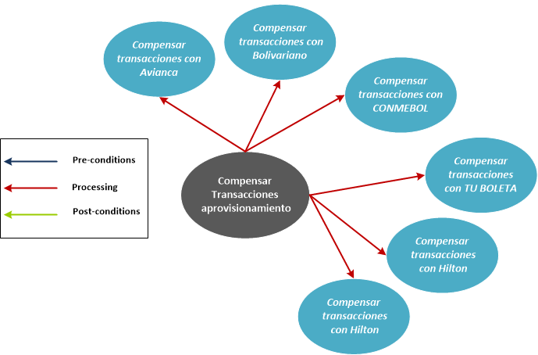

Figura 20 – dependencias temporales de servicios – Compensar transacciones aprovisionamiento

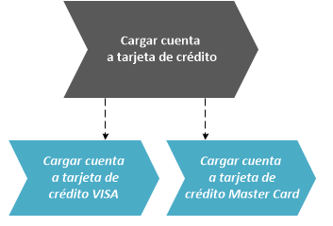

Figura 21 – dependencias funcionales de servicios – Cargar cuenta a tarjeta de crédito

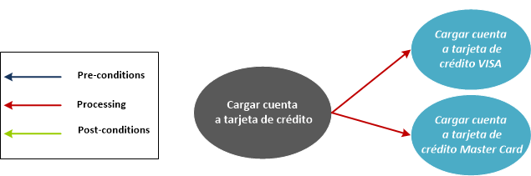

Figura 22 – dependencias temporales de servicios – Cargar cuenta a tarjeta de crédito

# COMPOSICIONES Y FLUJOS DE SERVICIOS

Los diagramas y puntos de vista expuestos en este numeral buscan expresar las composiciones identificadas junto con su flujo de ejecución, adicionalmente se pretende destacar aquellos servicios por definición son de la larga duración, interrumpibles y de corta duración:

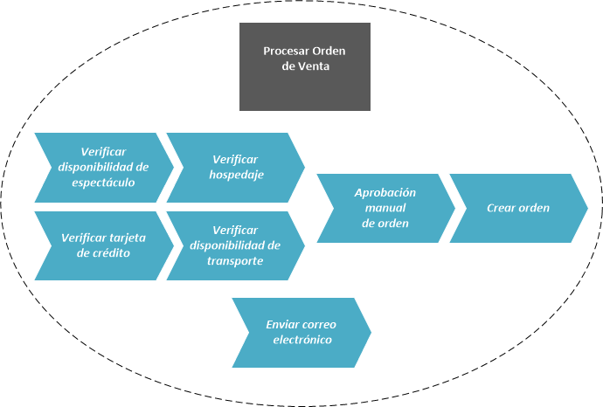

Figura 23 – composición y flujo de servicio de larga duración interrumpible – Procesar Orden de Venta

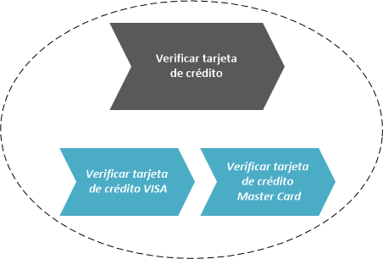

Figura 24 – composición y flujo de servicio de corta duración– Verificar tarjeta de crédito

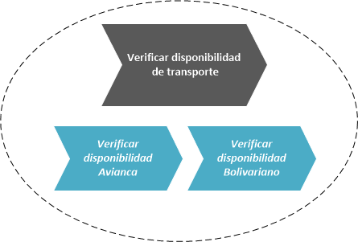

Figura 25 – composición y flujo de servicio de corta duración– Verificar disponibilidad transporte

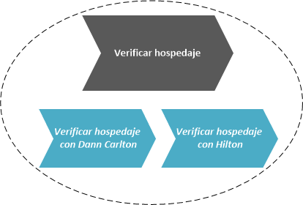

Figura 26 – composición y flujo de servicio de corta duración– Verificar hospedaje

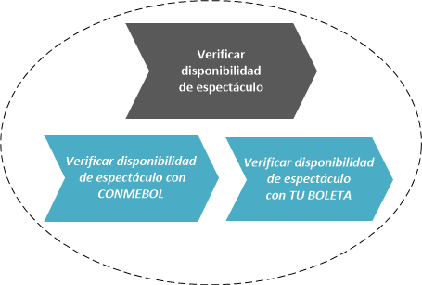

Figura 27 – composición y flujo de servicio de corta duración– Verificar disponibilidad de espectáculo

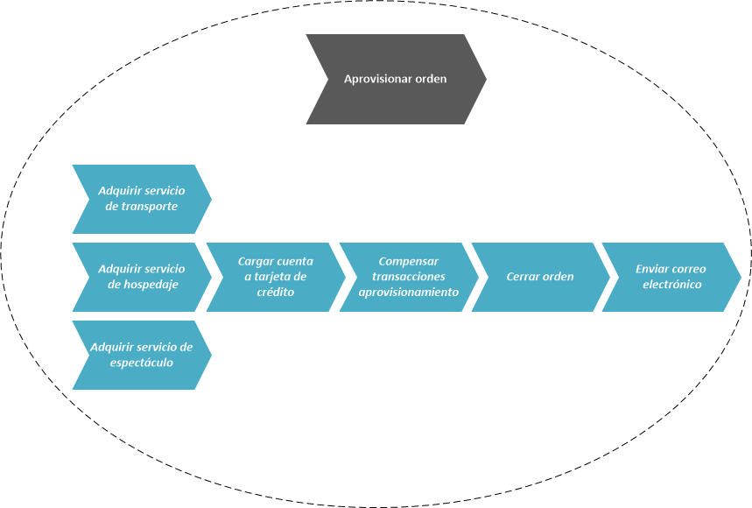

Figura 28 – composición y flujo de servicio de corta duración– Aprovisionamiento orden

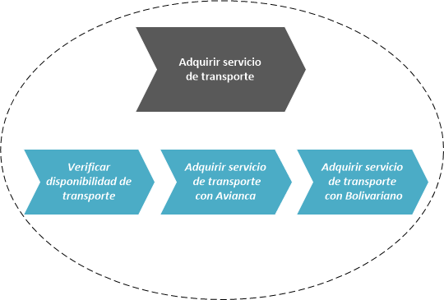

Figura 29 – composición y flujo de servicio de corta duración– Adquirir servicio de transporte

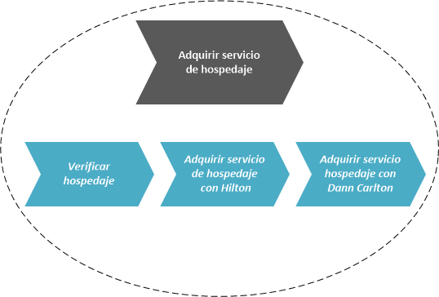

Figura 30 – composición y flujo de servicio de corta duración– Adquirir servicio de hospedaje

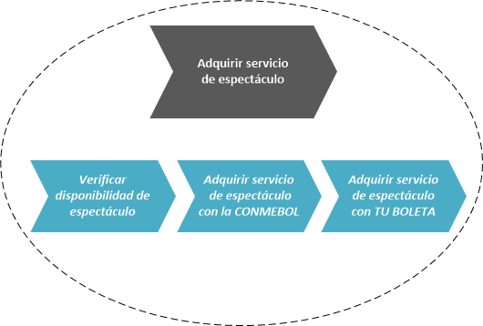

Figura 31 – composición y flujo de servicio de corta duración– Adquirir servicio de espectáculo

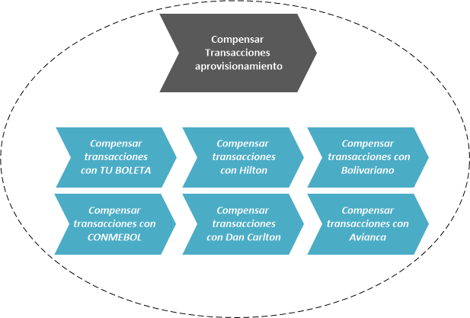

Figura 32 – composición y flujo de servicio de corta duración– Compensar transacciones

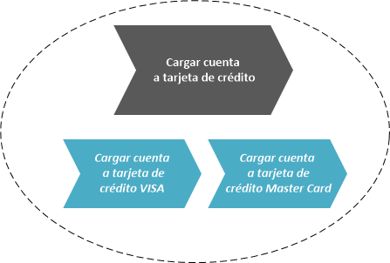

Figura 33 – composición y flujo de servicio de corta duración– Cargar cuenta a tarjeta de crédito

# REQUERIMIENTOS NO FUNCIONALES DE SERVICIOS

A continuación se presentan las características y requerimientos no funcionales establecidos en el análisis de servicios propuestos:

**Rendimiento**: Los servicios propuestos basados en composición poseen un grado de autonomía bajo ya que dependen de servicios que exponen terceros como lo son consultar o reservar hospedaje, transporte, espectáculo, sobre estos no se puede garantizar un alto grado de rendimiento pero sobre los demás que no dependen de estos si se deben garantizar tiempos de respuesta de máximo 3 segundos y respuestas de datos donde se haga uso de caches para información estática.

**Disponibilidad:** sobre los servicios que depende 100% de toures balón con una autonomía total sobre los recursos la disponibilidad debe ser del 99.999%, para las composiciones que se forman de servicios de terceros se deben manejar de manera asíncrona y tener time-outs para dar respuestas al cliente consolidadas según la información recaudada.

**Seguridad:** Todos los servicios serán sin estado entonces no se tendrá manejo de sesión pero se debe garantizar a través de validación de datos que el usuario que consulta si tiene acceso a la información que se le muestra (Ordenes y estado de las mismas).

**Escalabilidad**: Los servicios deben ser escalables como máximo en una escala lineal, donde sí se duplican los usuarios se deben duplicar los recursos.

**Interoperabilidad**: La interoperabilidad debe estar garantizada permitiendo que sea fácil integrar nuevos servicios de otros partners como por ejemplo nuevas empresas de transporte, de espectáculo o de hospedaje, el sistema no sufrirá daños o caídas para agregar nuevos partners.

**Concurrencia**: Se debe tener una concurrencia optimista pero siempre garantizando que un recurso sea vendido una sola vez a un cliente y que nunca suceda por ejemplo que una misma silla de un mismo transporte sea vendida a dos o más usuarios.

**Mantenibilidad:** Todo lo usado para implementar y desplegar los servicios debe tener un soporte empresarial y no puede estar solamente soportado por una comunidad que no dé garantías del buen funcionamiento de las herramientas.

|  |  |  |  |
| --- | --- | --- | --- |
| Service | NFR type | Non-functional Requirement | Description |
| Consultar Espectáculo | <ref. nfr list above> | rendimiento | El catalogo tiene un millón de registros se debe mantener respuestas livianas en cada petición (2 Kb de datos) |
| Consultar Espectáculo |  | Disponibilidad | El 90% de hits de página tocan el catalogo, este servicio debe tener una disponibilidad del 99.999% |
| Consultar planes |  | rendimiento | Las órdenes crecerán en la etapa de la copa América y los usuarios consultaran los planes disponibles para estas órdenes, se debe garantizar el rendimiento. |
| Verificar tarjeta de crédito |  | Seguridad | La seguridad de esta composición es muy importante ya que tratara con información delicada y por esto no se debe almacenar información de tarjetas de crédito. |
| Procesar Orden de Venta |  | Escalabilidad | En la copa américa se espera un crecimiento de las ordenes de cliente por lo tanto este debe ser escalable en base logarítmica |
| Aprovisionar orden |  | concurrencia | Esta composición debe tener en cuenta la concurrencia de diferentes usuarios sobre un mismo recurso (transporte, hospedaje, espectáculo) para no vender a varios clientes un mismo recurso. |
| Consultar planes |  | Seguridad | El plan solo lo podrá consultar el usuario que lo creo. |

# MENSAJES DE SERVICIOS

| **Service** | **Operation** | **Input Msg** | **Output Msg** | **Exception**  **(Fault)** |
| --- | --- | --- | --- | --- |
| Consultar Espectáculo | consultarEspectaculo | consultarEspectaculoRequest { nombre espectáculo, ciudad, liga } | consultarEspectaculoResponse { nombre espectáculo, ciudad, fecha evento, liga } | SystemFault { codigoError, descripción} |
| Procesar Orden de Venta | procesarOden | procesarOrdenRequest {número documento cliente, tipo documento cliente, numero tarjeta crédito, tipo tarjeta crédito, aplica hospedaje, aplica transporte, id espectáculo  } | procesarOrdenResponse{  } | SystemFault { codigoError, descripción} |
| Verificar tarjeta de crédito | validarTarjetaCredito | validarTarjetaCreditoRequest { número documento cliente, tipo documento cliente, numero tarjeta crédito, tipo tarjeta crédito} | validarTarjetaCreditoResponse {  tarjeta es válida, descripción  } | SystemFault { codigoError, descripción} |
| Verificar tarjeta de crédito VISA | validarTCVisa | validarTCVisaRequest { número documento cliente, tipo documento cliente, numero tarjeta crédito } | validarTCVisaResponse {  tarjeta es válida, descripción  } | SystemFault { codigoError, descripción} |
| Verificar tarjeta de crédito Master Card | validarTCMasterCard | validarTCMasterCardRequest { numero documento cliente, tipo documento cliente, numero tarjeta crédito } | validarTCMasterCardResponse {  tarjeta es válida, descripción  } | SystemFault { codigoError, descripción} |
| Verificar disponibilidad de transporte | validarDisponibilidadTransporte | validarDisponibilidadTransporteRequest{  tipo transporte, origen, destino, fecha viaje  } | validarDisponibilidadTransporteResponse{  disponibilidad,[ tipo transporte, empresa, puesto, costo ]  } | SystemFault { codigoError, descripción} |
| Verificar disponibilidad Avianca | validarDisponibilidadAvianca | validarDisponibilidadAviancaRequest{  origen, destino, fecha viaje  } | validarDisponibilidadAviancaResponse{  disponibilidad,[ puesto, costo ]  } | SystemFault { codigoError, descripción} |
| Verificar disponibilidad Bolivariano | validarDisponibilidadBolivariano | validarDisponibilidadBolivarianoRequest{  origen, destino, fecha viaje  } | validarDisponibilidadBolivarianoResponse{  disponibilidad,[ puesto, costo ]  } | SystemFault { codigoError, descripción} |
| Verificar hospedaje | validarHospedaje | validarHospedajeRequest { ciudad, fecha } | validarHospedajeResponse { disponibilidad,[ hotel, habitación, costo noche ]  } | SystemFault { codigoError, descripción} |
| Verificar hospedaje con Hilton | validarHospedajeHilton | validarHospedajeHiltonRequest { ciudad, fecha } | validarHospedajeHiltonResponse { disponibilidad, hotel, [ habitación, costo noche ]  } | SystemFault { codigoError, descripción} |
| Verificar hospedaje con Dann Carlton | validarHospedajeDC | validarHospedajeDCRequest { ciudad, fecha } | validarHospedajeDCResponse { disponibilidad, hotel, [ habitación, costo noche ]  } | SystemFault { codigoError, descripción} |
| Verificar disponibilidad de espectáculo | validarDisponibilidadEspectaculo | validarDisponibilidadEspectaculoRequest{  espectáculo  } | validarDisponibilidadEspectaculoResponse{  disponibilidad, [ ubicación, costo]  } | SystemFault { codigoError, descripción} |
| Verificar disponibilidad de espectáculo con la CONMEBOL | validarDisponibilidadConmebol | validarDisponibilidadConmebolRequest{  partido  } | validarDisponibilidadConmebolResponse{  disponibilidad, [ ubicación, costo]  } | SystemFault { codigoError, descripción} |
| Verificar disponibilidad de espectáculo con TU BOLETA | validarDisponibilidadTuBoleta | validarDisponibilidadTuBoletaRequest{  partido  } | validarDisponibilidadTuBoletaResponse{  disponibilidad, [ ubicación, costo]  } | SystemFault { codigoError, descripción} |
| Enviar correo electrónico | enviarCorreo | enviarCorreoRequest{ contenido, destinatario, asunto, adjuntos } | enviarCorreoRequest{  } | SystemFault { codigoError, descripción} |
| Aprobación manual de orden | aprobarOrdenManualMente | aprobarOrdenManualRequest{  aprobado, justificación, analista  } | aprobarOrdenManualRequest{  } | SystemFault { codigoError, descripción} |
| Crear orden | crearOrden | crearOrdenRequest{ numero documento cliente, tipo documento cliente, numero tarjeta crédito, tipo tarjeta crédito, aplica hospedaje, aplica transporte, id espectáculo  } | crearOrdenRequest{ número de orden  } | SystemFault { codigoError, descripción} |
| Consultar planes | consultarPlanes | consultarPlanesRequest{ número de la orden } | consultarPlanesResponse{ [id, detalles hotel, detalles transporte, costo, fecha]  } | SystemFault { codigoError, descripción} |
| Aprovisionar orden | aprovisionarOrden | aprovisionarOrdenRequest{ número de la orden, plan seleccionado } | aprovisionarOrdenResponse{  } | SystemFault { codigoError, descripción}  BusinessFault { codigoError, descripción} |
| Adquirir servicio de transporte | aprovisionarTransporte | aprovisionarTransporteRequest{  tipo transporte, id transporte, empresa, puesto  } | aprovisionarTransporteResponse{  exitoso, justificación  } | SystemFault { codigoError, descripción} |
| Adquirir servicio de transporte con Avianca | aprovisionarAvianca | aprovisionarAviancaRequest{  vuelo, puesto  } | aprovisionarAviancaResponse{  exitoso, justificación  } | SystemFault { codigoError, descripción} |
| Adquirir servicio de transporte con Bolivariano | aprovisionarBolivariano | aprovisionarBolivarianoRequest{  flota, puesto  } | aprovisionarBolivarianoResponse{  exitoso, justificación  } | SystemFault { codigoError, descripción} |
| Adquirir servicio de hospedaje | aprovisionarHospedaje | aprovisionarHospedajeRequest{  fecha, hotel, habitación  } | aprovisionarHospedajeResponse{  exitoso, justificación , numero transacción  } | SystemFault { codigoError, descripción} |
| Adquirir servicio de hospedaje con Hilton | aprovisionarHospedajeHilton | aprovisionarHospedajeHiltonRequest{  fecha, hotel, habitación  } | aprovisionarHospedajeHiltonResponse{  exitoso, justificación , numero transacción  } | SystemFault { codigoError, descripción} |
| Adquirir servicio hospedaje con Dann Carlton | aprovisionarHospedajeDC | aprovisionarHospedajeDCRequest{  fecha, hotel, habitación  } | aprovisionarHospedajeDCResponse{  exitoso, justificación , numero transacción  } | SystemFault { codigoError, descripción} |
| Adquirir servicio de espectáculo | aprovisionarEspectaculo | aprovisionarEspectaculoRequest{  partido, ubicación  } | aprovisionarEspectaculoResponse {  exitoso, justificación , numero transacción  } | SystemFault { codigoError, descripción} |
| Adquirir servicio de espectáculo con la CONMEBOL | aprovisionarConmebol | aprovisionarConmebolRequest{  partido, ubicación  } | aprovisionarConmebolResponse {  exitoso, justificación , numero transacción  } | SystemFault { codigoError, descripción} |
| Adquirir servicio de espectáculo con TU BOLETA | aprovisionarTuBoleta | aprovisionarTuBoletaRequest{  partido, ubicación  } | aprovisionarTuBoletaResponse {  exitoso, justificación , numero transacción  } | SystemFault { codigoError, descripción} |
| Compensar transacciones aprovisionamiento | compensarTransacciones | compensarTransaccionesRequest { número de la orden, plan seleccionado, [transacciones]} | compensarTransaccionesResponse{  } | SystemFault { codigoError, descripción} |
| Compensar transacciones con Avianca | cancelarTxAvianca | cancelarTxAviancaRequest{ transacción } | cancelarTxAviancaResponse{} | SystemFault { codigoError, descripción} |
| Compensar transacciones con Bolivariano | cancelarTxBolivariano | cancelarTxBolivarianoRequest{ transacción } | cancelarTxBolivarianoResponse{} | SystemFault { codigoError, descripción} |
| Compensar transacciones con CONMEBOL | cancelarTxConmebol | cancelarTxConmebolRequest{ transacción } | cancelarTxConmebolResponse{} | SystemFault { codigoError, descripción} |
| Compensar transacciones con TU BOLETA | cancelarTxTuBoleta | cancelarTxTuBoletaRequest{ transacción } | cancelarTxTuBoletaResponse{} | SystemFault { codigoError, descripción} |
| Compensar transacciones con Hilton | cancelarTxHilton | cancelarTxHiltonRequest{ transacción } | cancelarTxHiltonResponse{} | SystemFault { codigoError, descripción} |
| Compensar transacciones con Dann Carlton | cancelarTxDanCarlton | cancelarTxDanCarltonRequest{ transacción } | cancelarTxDanCarltonResponse{} | SystemFault { codigoError, descripción} |
| Cargar cuenta a tarjeta de crédito | cargarCuenta | cargarCuentaRequest{  numero tarjeta crédito, numero documento, tipo documento, tipo tarjeta, valor  } | cargarCuentaResponse {  exitosa, justificación, numero transacción  } | SystemFault { codigoError, descripción} |
| Cargar cuenta a tarjeta de crédito VISA | cargarCuentaVisa | cargarCuentaVisaRequest{  numero tarjeta crédito, numero documento, tipo documento, valor  } | cargarCuentaVisaResponse{  exitosa, justificación, numero transacción  } | SystemFault { codigoError, descripción} |
| Cargar cuenta a tarjeta de crédito Master Card | cargarCuentaMasterCard | cargarCuentaMasterCardRequest{  numero tarjeta crédito, numero documento, tipo documento, valor  } | cargarCuentaMasterCardResponse{  exitosa, justificación, numero transacción  } | SystemFault { codigoError, descripción} |
| Cerrar orden de venta | cerrarOrdenVenta | cerrarOrdenVentaRequest{  número de la orden  } | cerrarOrdenVentaResponse{  } | SystemFault { codigoError, descripción} |

# DESICIONES DE MANEJO DE ESTADO

La siguiente tabla representa las decisiones requeridas y definidas para cada uno de los servicios propuestos en el análisis:

|  |  |  |
| --- | --- | --- |
| **Composition** | **State requirements** | **Decision** |
| Procesar Orden | **stateful** | Debido a que en la etapa de validación un flujo ejecutado puede requerir un aprobación manual de la orden, el servicio requiere soporte de deshidratación e hidratación debido a este factor, por esta razón se justifica el manejo de estado |
| Verificar tarjeta de crédito | **stateless** | Es un servicio de corta duración con definición de transacciones atómicas, no requiere manejo de estado |
| Verificar disponibilidad de transporte | **stateless** | Es un servicio de corta duración con definición de transacciones atómicas, no requiere manejo de estado |
| Verificar hospedaje | **stateless** | Es un servicio de corta duración con definición de transacciones atómicas, no requiere manejo de estado |
| Verificar disponibilidad de espectáculo | **stateless** | Es un servicio de corta duración con definición de transacciones atómicas, no requiere manejo de estado |
| Aprovisionar orden | **stateless** | Es un servicio de corta duración con definición de transacciones atómicas, no requiere manejo de estado |
| Adquirir servicio de transporte | **stateless** | Es un servicio de corta duración con definición de transacciones atómicas, no requiere manejo de estado |
| Adquirir servicio de hospedaje | **stateless** | Es un servicio de corta duración con definición de transacciones atómicas, no requiere manejo de estado |
| Adquirir servicio de espectáculo | **stateless** | Es un servicio de corta duración con definición de transacciones atómicas, no requiere manejo de estado |
| Compensar transacciones aprovisionamiento | **stateless** | Es un servicio de corta duración con definición de transacciones atómicas, no requiere manejo de estado |
| Cargar cuenta a tarjeta de crédito | **stateless** | Es un servicio de corta duración con definición de transacciones atómicas, no requiere manejo de estado |

# REALIZACIÓN

# DESICIONES DE REALIZACIÓN

|  |  |  |
| --- | --- | --- |
| **Service** | **Service Component** | **Comment** |
| Consultar Espectáculo | CoreEspectaculos | Este componente representa una de las funcionalidades disponibles para este componente. |
| Procesar Orden | CoreOrdenes | Este servicio será el resultado de la orquestación de otros servicios |
| Verificar tarjeta de crédito | CoreCreditos | El componente se representara con un Proxy, el cual promueve el acceso a los servicios expuestos por los terceros. |
| Verificar tarjeta de crédito VISA | CoreCreditos | El componente se representara con un Proxy, el cual promueve el acceso a los servicios expuestos por los terceros. |
| Verificar tarjeta de crédito Master Card | CoreCreditos | El componente se representara con un Proxy, el cual promueve el acceso a los servicios expuestos por los terceros. |
| Verificar disponibilidad de transporte | CoreTransportes | El componente se representara con un Proxy, el cual promueve el acceso a los servicios expuestos por los terceros. |
| Verificar disponibilidad Avianca | CoreTransportes | El componente se representara con un Proxy, el cual promueve el acceso a los servicios expuestos por los terceros. |
| Verificar disponibilidad Bolivariano | CoreTransportes | El componente se representara con un Proxy, el cual promueve el acceso a los servicios expuestos por los terceros. |
| Verificar hospedaje | CoreHospedajes | El componente se representara con un Proxy, el cual promueve el acceso a los servicios expuestos por los terceros. |
| Verificar hospedaje con Hilton | CoreHospedajes | El componente se representara con un Proxy, el cual promueve el acceso a los servicios expuestos por los terceros. |
| Verificar hospedaje con Dann Carlton | CoreHospedajes | El componente se representara con un Proxy, el cual promueve el acceso a los servicios expuestos por los terceros. |
| Verificar disponibilidad de espectáculo | CoreEspectaculos | Este componente representa una de las funcionalidades disponibles para este componente |
| Verificar disponibilidad de espectáculo con la CONMEBOL | CoreEspectaculos | Este componente representa una de las funcionalidades disponibles para este componente |
| Verificar disponibilidad de espectáculo con TU BOLETA | CoreEspectaculos | Este componente representa una de las funcionalidades disponibles para este componente |
| Enviar correo electrónico | CoreUtilidades | Este servicios será habilitado por los adaptadores del ESB |
| Aprobación manual de orden | CoreOrdenes | Este servicio se apoyara en el API de manejo de tareas de usuario |
| Crear orden | CoreOrdenes | Este servicios será habilitado por los adaptadores ESB |
| Consultar planes | CoreOrdenes | Este servicios será habilitado por los adaptadores ESB |
| Aprovisionar orden | CoreOrdenes | Este servicios será habilitado por los adaptadores ESB |
| Adquirir servicio de transporte | CoreTransportes | El componente se representara con un Proxy, el cual promueve el acceso a los servicios expuestos por los terceros. |
| Adquirir servicio de transporte con Avianca | CoreTransportes | El componente se representara con un Proxy, el cual promueve el acceso a los servicios expuestos por los terceros. |
| Adquirir servicio de transporte con Bolivariano | CoreTransportes | El componente se representara con un Proxy, el cual promueve el acceso a los servicios expuestos por los terceros. |
| Adquirir servicio de hospedaje | CoreHospedajes | El componente se representara con un Proxy, el cual promueve el acceso a los servicios expuestos por los terceros. |
| Adquirir servicio de hospedaje con Hilton | CoreHospedajes | El componente se representara con un Proxy, el cual promueve el acceso a los servicios expuestos por los terceros. |
| Adquirir servicio hospedaje con Dann Carlton | CoreHospedajes | El componente se representara con un Proxy, el cual promueve el acceso a los servicios expuestos por los terceros. |
| Adquirir servicio de espectáculo | CoreEspectaculos | Este componente representa una de las funcionalidades disponibles para este componente |
| Adquirir servicio de espectáculo con la CONMEBOL | CoreEspectaculos | Este componente representa una de las funcionalidades disponibles para este componente |
| Adquirir servicio de espectáculo con TU BOLETA | CoreEspectaculos | Este componente representa una de las funcionalidades disponibles para este componente |
| Compensar transacciones aprovisionamiento | Core-Ordenes | Este servicios será habilitado por los adaptadores ESB |
| Compensar transacciones con Avianca | CoreTransportes | El componente se representara con un Proxy, el cual promueve el acceso a los servicios expuestos por los terceros. |
| Compensar transacciones con Bolivariano | CoreTransportes | El componente se representara con un Proxy, el cual promueve el acceso a los servicios expuestos por los terceros. |
| Compensar transacciones con CONMEBOL | CoreEspectaculos | Este componente representa una de las funcionalidades disponibles para este componente |
| Compensar transacciones con TU BOLETA | CoreEspectaculos | Este componente representa una de las funcionalidades disponibles para este componente |
| Compensar transacciones con Hilton | CoreHospedajes | El componente se representara con un Proxy, el cual promueve el acceso a los servicios expuestos por los terceros. |
| Compensar transacciones con Dann Carlton | CoreHospedajes | El componente se representara con un Proxy, el cual promueve el acceso a los servicios expuestos por los terceros. |
| Cargar cuenta a tarjeta de crédito | CoreCreditos | El componente se representara con un Proxy, el cual promueve el acceso a los servicios expuestos por los terceros. |
| Cargar cuenta a tarjeta de crédito VISA | CoreCreditos | El componente se representara con un Proxy, el cual promueve el acceso a los servicios expuestos por los terceros. |
| Cargar cuenta a tarjeta de crédito Master Card | CoreCreditos | El componente se representara con un Proxy, el cual promueve el acceso a los servicios expuestos por los terceros. |

|  |  |  |
| --- | --- | --- |
| **Decision point** | **Decision** | **Services** |
| How service descriptions will be externalized | -Para los servicios SOAP/http la descripción del servicio se externalizara por medio de contratos WSDL y un documento de especificación no funcional.  -Para los servicios REST la descripción de los servicios se externalizaran por medio de contratos WADL y un documento de especificación no funcional.  -Para los servicios de intercambio de datos en tablas de RDBMS (DB-Link) se realizara un documento de especificación con los detalles de consumo de dicha funcionalidad.  -Para los servicios de intercambio de archivos de CSV/SHARED DIRECTORY, se realiza un documento de especificación con los detalles de consumo de su funcionalidad. | Aplica todos los servicios. |
| How services are exposed (e.g. Web Services) | -SOAP/Http  -REST  -RDBMS (DB-Link)  -CSV/SHARED DIRECTORY  Nota: todos los servicios tendrán un proxy basado en tecnología SOAP/Http | Aplica para todos los servicios. |
| How messages are formed (i.e., XML, AS2, structured field, proprietary, …) | -En servicios SOAP/Http los mensajes serán formados con estructuras XML (SOAP).    -En servicios REST el format de los mensajes sera XML.    - En servicios con interface RDBMS (DB-Link) los mensajes se plasmaran de acuerdo a la estructura de las tablas implicadas.  - En servicios con interface CSV/SHARED DIRECTORY los mensajes se basaran en estructuras CSV    Nota: Se planteará un modelo canónico en tecnología XML. Para modelar todos los mensajes intercambiados en la plataforma SOA. | Aplica para todos los servicios. |
| How/where message transformation will be done | Las transformaciones serán implementadas en las capas de Adapter (ESB) haciendo uso de tecnología XSLT. | Aplica para todos los servicios. |
| How security will be enforced at the level of the service interface | Ningún servicio de la organización será expuesto al exterior, sin embargo los servicios proveídos por terceros deberán soportar características de seguridad, para los servicios basados en SOAP se propondrá WS-SECURITY (con cifrado de mensajes), para los servicios REST seguridad a nivel de canal con HTTPS, para los servicios de RDBMS (DB-Link) y para el intercambio de archivos CSV la seguridad será impuesta a nivel de canal por medio de VPN. | Aplica para todos los servicios |
| Service name space issues | Los espacios de nombres serán los siguientes:  <http://touresBalon/servicios/creditos>  <http://touresBalon/servicios/ordenes>  <http://touresBalon/servicios/hospedaje>  <http://touresBalon/servicios/transporte>  <http://touresBalon/servicios/util>  <http://touresBalon/servicios/espectaculos> | Aplica para todos los servicios |
| Division of responsibility between ESB and enterprise components | Las capas realizadas a nivel de ESB soportaran exclusivamente actividades de transformación, mediación y planteamiento de canónico. | Aplica para todos los servicios |
| <other service related decision point> | No aplica | No aplica |